***PROJET DE PROGRAMMATION WEB***

Yvan GUNEWOU

Mariama KANDE

YACINE CHERIFI

**Présentée par :**



***Save & Safe Cloud***

**Nom de l’entreprise : S&S Cloud**

**Nom du projet : S&S Cloud**

**Table des matières**

**A - Présentation de l’entreprise3**

1 – Les objectifs du site4

2 – Les cibles4

3 – Les objectifs quantitatifs4

4 – Périmètre du projet5

**B – Graphisme et ergonomie 5**

1 – La charte graphique5

2 – Wireframe et maquettage 8

**C – Spécificités et livrables 12**

1 – Le contenu du site 12

2 – Contraintes techniques 12

3 – Les livrables 15

4 – Le planning 9



**A. PRÉSENTATION DE L’ENTREPRISE :**

S&S Cloud est une start-up crée le 5 mai 2021 par 3 jeunes étudiants de l’ESME Sudria, elle est spécialisée dans le stockage des donnés dans le cloud.

Cette Start-up est basée en France et elle est composée maintenant de 10 personnes. Notre objectif et d’accompagner les écoles d’ingénieurs et universités en leurs proposant une solution d’hébergement dans le cloud qui est simple et sécurisée.

Les étudiants et enseignants pourront sauvegarder leurs fichiers et dossiers quel que soit le type (image, vidéo, PowerPoint, cours ...) à tout moment et depuis tout type de terminaux (PC, tablette, smartphone), grâce à une simple connexion Internet, ils pourront accéder aux données en mode Cloud.

* Analyse de l’existant

Pour réaliser ce projet nous avons décidé d’opter pour les langages Javascript et Java dans leurs versions les plus récentes. Pour la gestion des paquets et des dépendances on a choisi le gestionnaire de paquet NPM dans sa dernière version.

L’objectif du projet consiste à réaliser une application web de stockage en ligne. Celle-ci sera déployé sur un serveur Tomcat, la base de données sera gérée avec MySQL. L’application sera composée de 5 pages dont une page d’accueil, une page d’inscription, connexion et une page principale où se fera la gestion des fichiers.

1. **1. LES OBJECTIFS DU SITE**

Notre objectif est d’offrir la possibilité aux écoles de proposer à leurs étudiants et enseignants une solution de stockage privée et sécurisée.

La solution propose les mêmes services que les solutions existantes tel que Google Drive, Dropbox, OneDrive mais avec en plus la sécurité et le respect de la vie privée de ses utilisateurs. On imagine que les enseignants n’auraient plus à se soucier du stockage de leurs supports de cours. Ils auront juste à l’importer dans le cloud de l’école pour y avoir accès depuis n’importe où.

**A. 2. LES CIBLES**

Nous visons exclusivement les écoles, notre but est de les offrir une solution de stockage simple, privée et sécurisée.

**A. 3. LES OBJECTIFS QUANTITATIFS**

Le trafic sur le site dépendra du nombre d’écoles partenaires et de leurs étudiants/enseignants. Au lancement de l’application on estime le nombre d’utilisateurs à environ 200.000.

**A. 4. PÉRIMÈTRE DU PROJET**

Nous ciblons uniquement les universités françaises, pour plus de simplicité le site sera totalement en français.

Pour bénéficier du service les universités doivent être en partenariat avec nous. Au moment de la signature du partenariat nous discuterons des différentes modalités…

1. **GRAPHISME ET ERGONOMIE**

**B. 1. LA CHARTE GRAPHIQUE**

* Evolution du logo





🡺

🡺

* Les 2 couleurs choisies pour le logo :



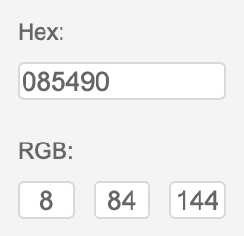





* Les couleurs que l’on retrouvera sur le site pour l’instant :

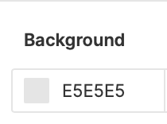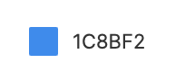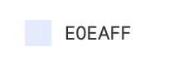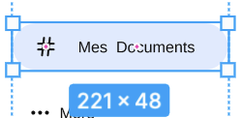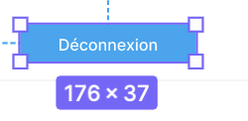 



* Pourquoi ces couleurs ?
* Bleue : Confiance, sécurité, fraicheur, l’intelligence exemple paypal
* Blanc : Simplicité, design, passe partout

C’est plus rassurant pour le client.

* Choix du logo
* Initiale de l'entreprise +nuage (symbole du cloud) ==> S&S Cloud
* S&S Police : Arial Black taille 50
* Cloud Police : Arimo taille 35
* *Polices de caractères*

|  |  |  |  |
| --- | --- | --- | --- |
| ***Titre*** | ***Sous-titre*** | ***Texte*** | ***Bouton*** |
| *Calibri* | *Calibri Light* | *Times new Roman* | *Arial Nova Cond Light* |

**B.2. WIREFRAME ET MAQUETTAGE :**

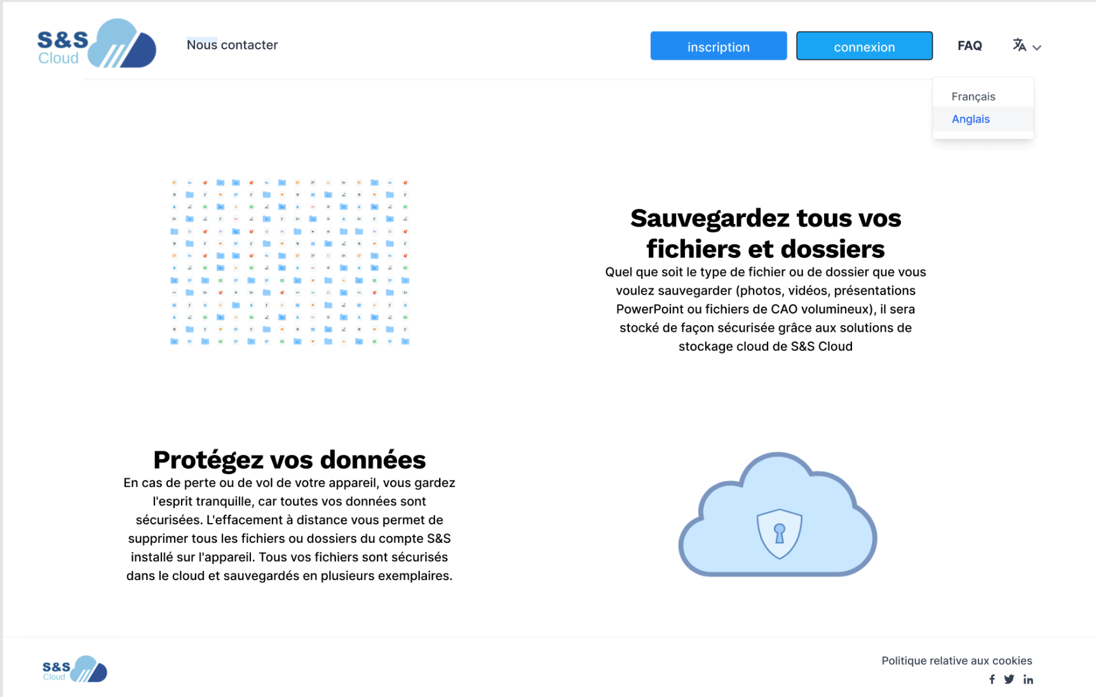

Page d'accueil

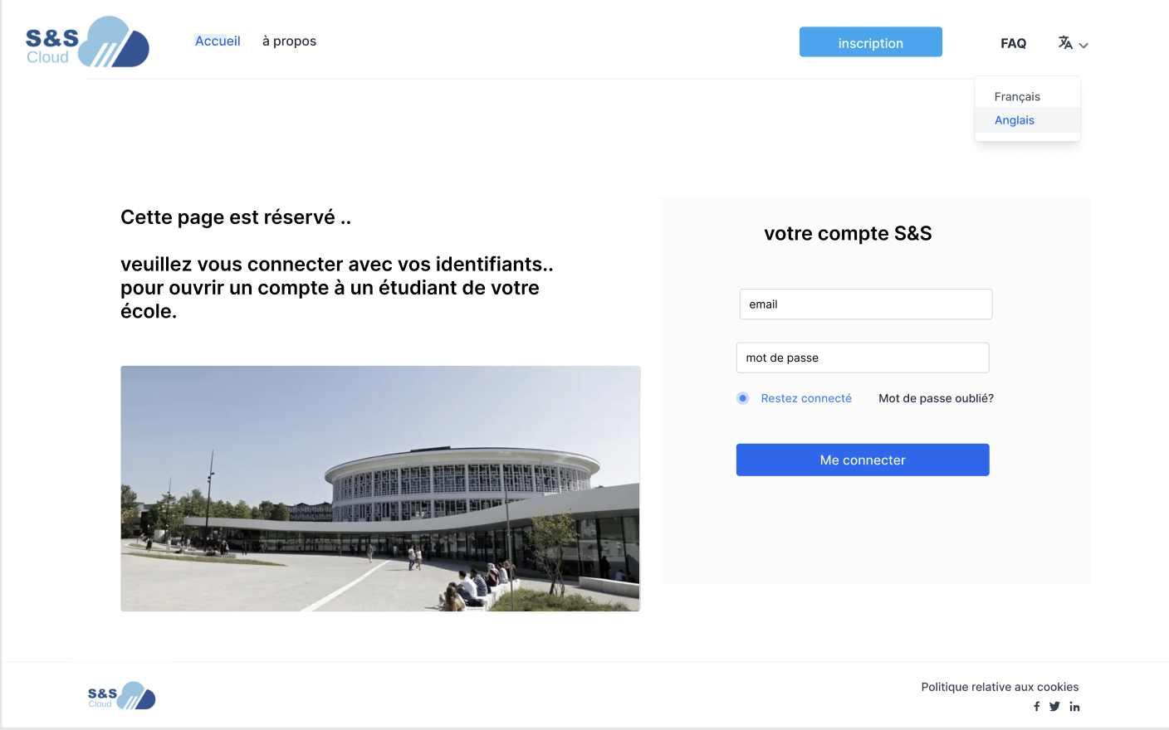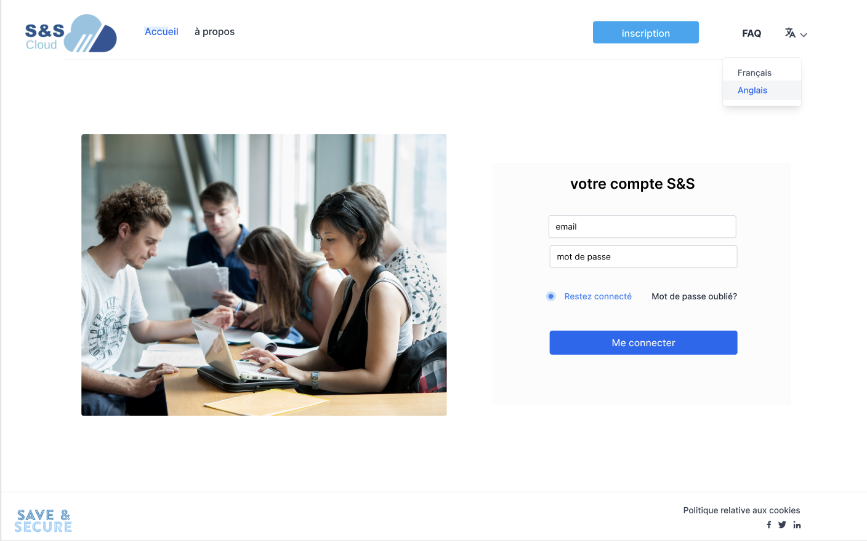

Page de connexion étudiants

Page de connexion écoles

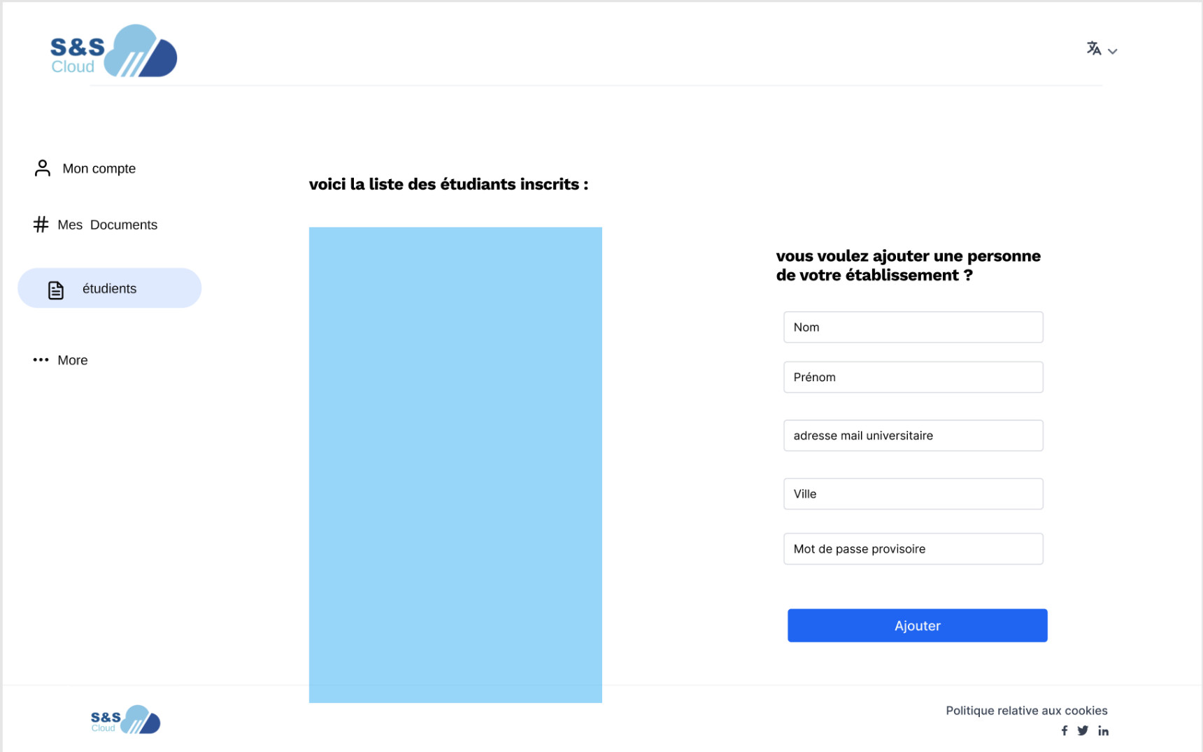

Page d'inscription étudiants

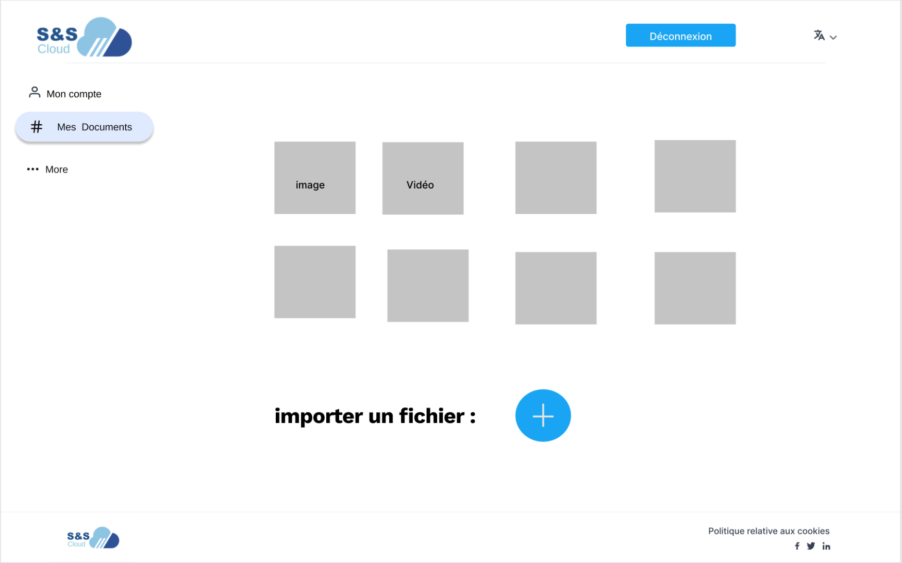

Page principale

1. **1. LE CONTENU DE VOTRE SITE :**

* Description fonctionnelle :

**Ecoles :**

Nous sommes en partenariat avec plusieurs écoles. Ces écoles disposent de la solution de stockage pour leurs étudiants/enseignants. Ils peuvent créer autant de compte utilisateurs qu’ils le veulent dans la limite d’espace de stockage qui leur a été alloué. (Pour chaque utilisateur ils définiront un stockage maximal)

**Coté utilisateur :**

Chaque utilisateur devra demander la création de son compte auprès de son école. A la suite de cela, il lui sera communiqué un identifiant et un mot de passe, qui lui servira pour accéder à son compte. Une fois connecté il pourra stocker tous ses fichiers, documents et autres.

**C. 2. CONTRAINTES TECHNIQUES :**

Les technos suivantes ont été préférées pour ce projet :

* Base de données
* MySQL
* Back-end
* Java
* Framework SpringBoot
* Front-end
* HTML5, CSS3 et Javascript
* Framework ReactJS

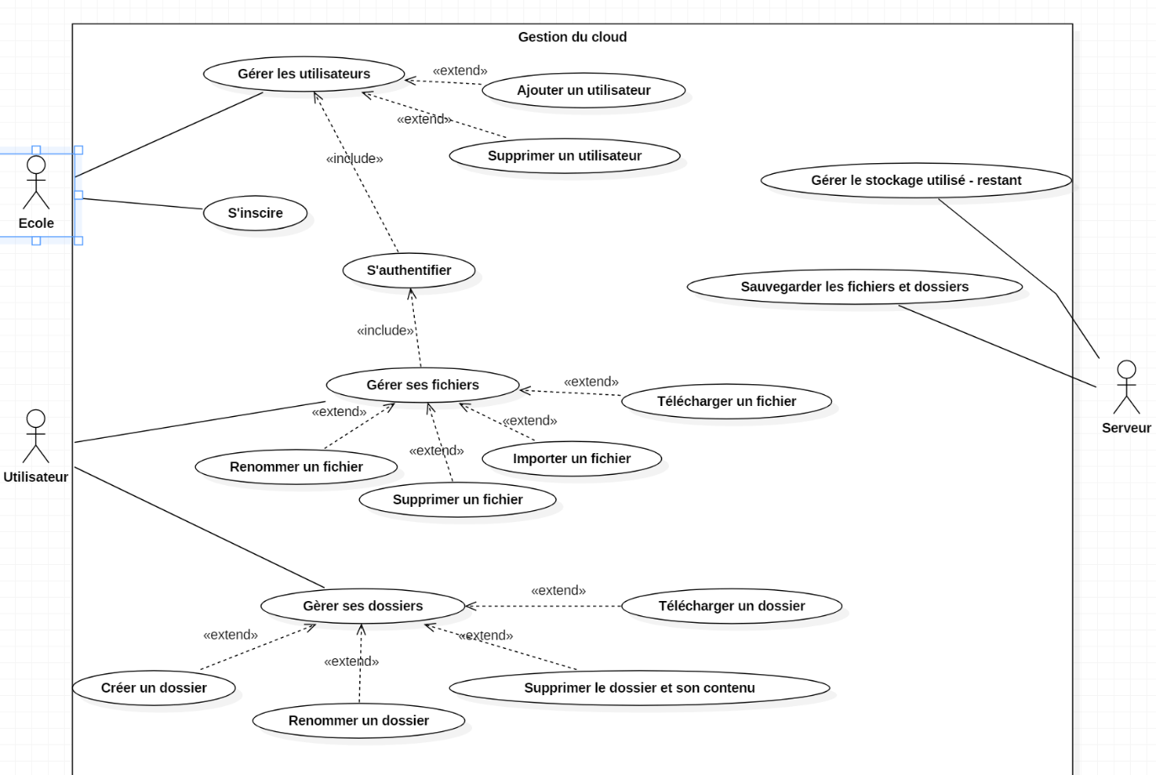

Diagramme de Use Case

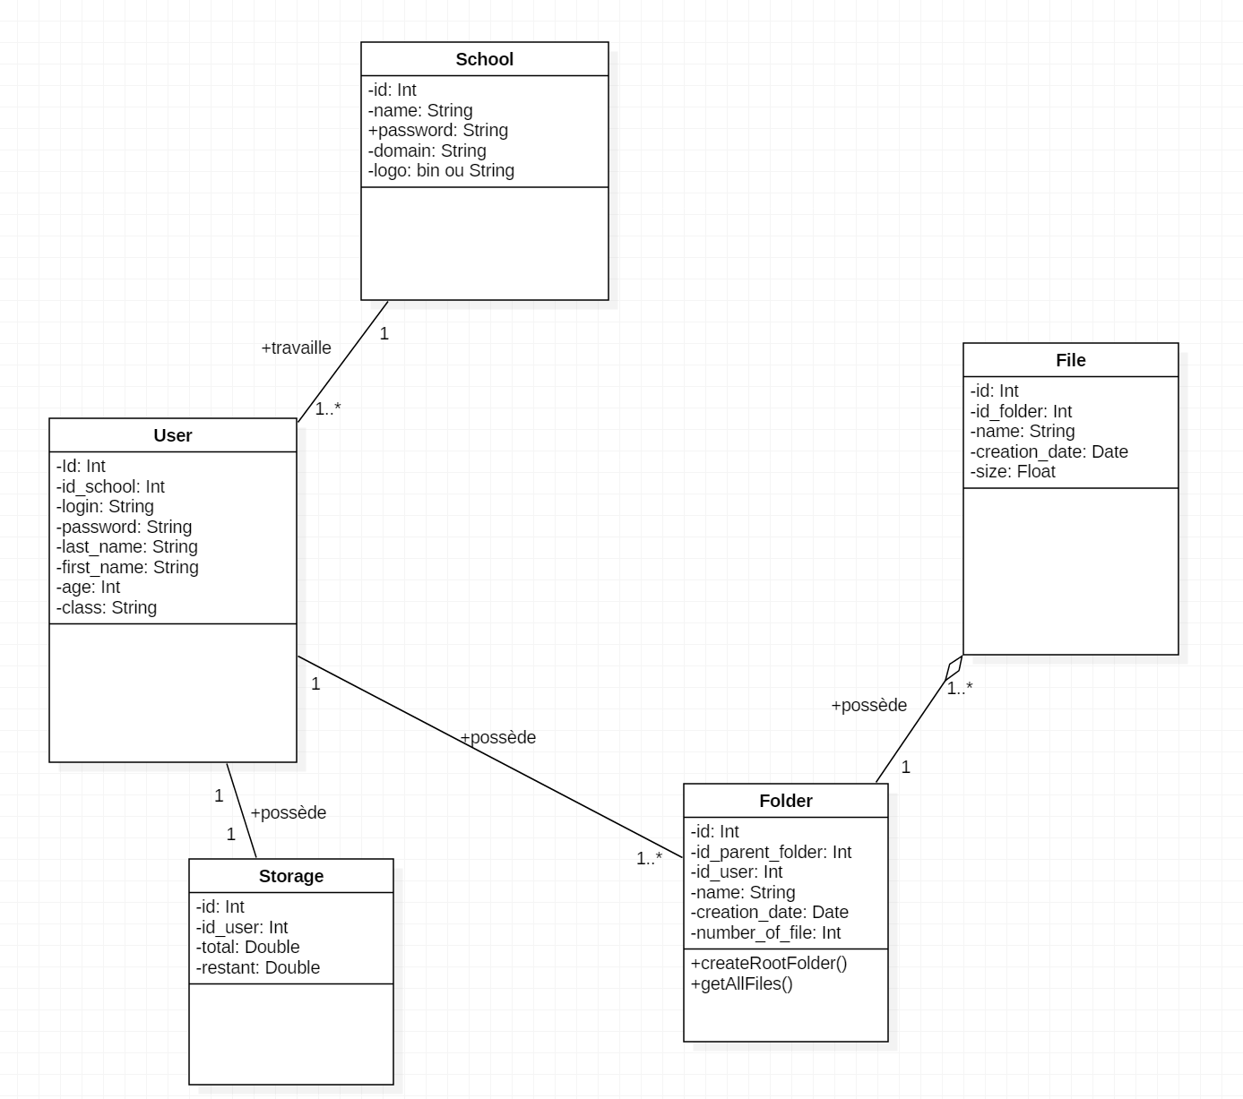

Diagramme de classe

**C. 3. LES LIVRABLES :**

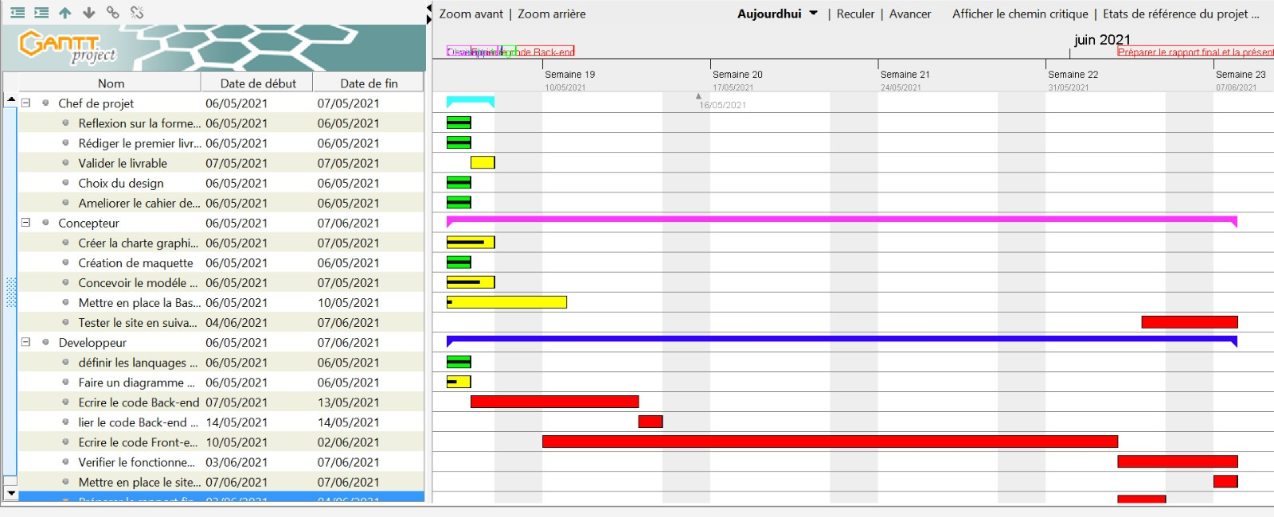

Diagramme de Gant